الجمهورية الجزائرية اليمقراطية الشعبية
وزارة التربية الوطنية متوسطة : زرنوح محمد
إختبارات الفصل الثاني سنة أولى مارس 2024

اختبارفي مادة الرياضيات المدة : ساعتان

(ممنوع استعمال الالة الحاسبة)

الجزء الاول : (12نقاط)
التمرين الأول: (03نقاط)
- انجز القسمة الاقليدية للعدد 34 على 5 ثم اتمم المساواة
$3 4=…×…+…$
- انجز القسمة العشرية للعدد 41,4 على 12
- اعط المدور الى الوحدة حاصل القسمة 41,4 على 12
التمرين الثاني : (02,5نقاط)

- أكمل بالعدد المناسب :
$\frac{ 15}{10}+\frac{…}{10}=\frac{…+21}{….}=\frac{….}{…..}$ ، $\frac{36}{28}=\frac{… ÷ …}{… ÷ …}=\frac{9}{7}$ ، $\frac{4}{5}=\frac{… × …}{… × …}=\frac{12}{15}$

- أحسب مايلي :
$\frac{6}{10}×4=…$
$\frac{13}{100}-\frac{5}{1000}=…$

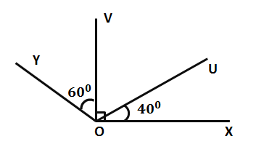
التمرين الثالث : (02,5نقاط)
- تمعن في الشكل التالي (الشكل غير مرسوم بالأبعاد الحقيقية )
- مانوع الزاوتين $U\hat{O}X$ و $Y\hat{O}X$
- دون إستعمال المنقلة أحسب قيس الزاوتين
$V\hat{O}U$ و $Y\hat{O}X$
- سمّ ضلعا الزاوية $Y\hat{O}X$

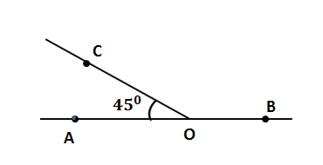
التمرين الرابع : (04نقاط)
- أعد إنشاء الشكل
- ماهي نظيرة النقطة $O$ بالنسبة للمستقيم $\left(AB\right)$
- انشئ النقطة $H$ نظيرة النقطة $C$ بالنسبة للمستقيم $\left(AB\right)$
- ما نوع المثلث $OCH$

صفحة 1من2

الجزء الثاني : (08نقاط)

الوضعية :

إشترى فلاح قطعة أرض كماهو ممثل في الشكل التالي
أراد إحاطتها بسياج و ترك مدخل عرضه $4,5m$ و زراعة $\frac{2}{5}$ من مساحة الأرض طماطم و الباقي قمح
إذا علمت ثمن المتر الواحد بــ: $10000DA$ و ثمن المتر الواحد لسياج بــ: $350DA$

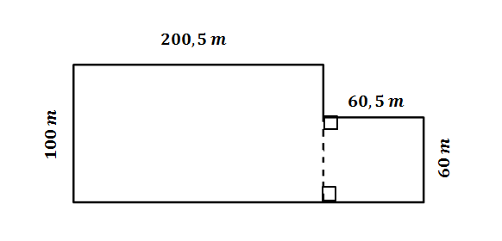

- أحسب ثمن شراء الأرض .
- أحسب ثمن السياج .
- أحسب مساحة التي يريد الفلاح زراعها طماطم و المساحة التي أراد زرعها قمح

الصفحة 2من2

